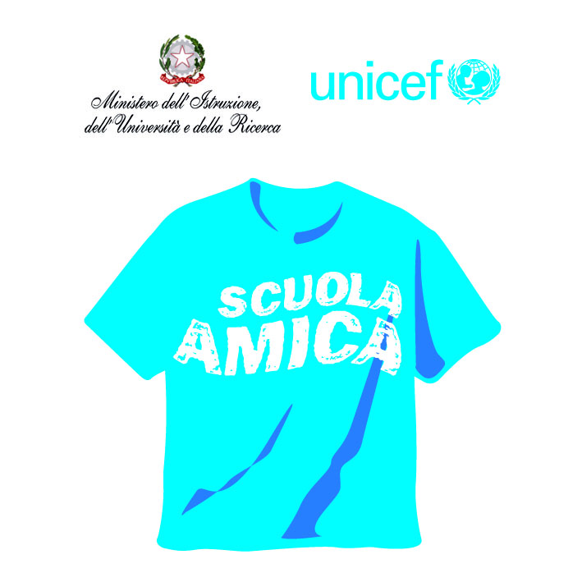Ministero dell’Istruzione, dell’Università e della Ricerca
Ufficio Scolastico Regionale per il Lazio
Centro Territoriale di Supporto “Alceo Selvi”
ISTITUTO COMPRENSIVO STATALE “PIAZZA MARCONI” - VETRALLA
P.^{zza} G. Marconi, 37 – 01019 Vetralla (VT) 0761.477012 0761.477012 vtic83600r@istruzione.it
vtic83600r@pec.istruzione.it C.F. 80014910568 Sito web: www.icpiazzamarconi.it

Orario apertura sportello di consulenza:

martedì e giovedì dalle 15.00 alle 17.00
- tel. 0761.297348

Agli operatori del CTS di Viterbo

OGGETTO: richiesta di attività di consulenza/formazione al Centro Territoriale Supporto

Il/La sottoscritto/a ________________________________ in servizio presso: Scuola/Ente/Associazione ___________________________________________, Tel __________________ Fax ___________________ e_mail ____________________@_______________, in qualità di __________________________, chiede di poter incontrare gli operatori del Centro il giorno ____________alle ore _______ .

A-RICHIESTA DI CONSULENZA PER (scegliere l'opzione d'interesse)

1 | Consulenza sull'acquisto e sull'uso degli ausili
2 | Dimostrazione sull'uso degli ausili
3 | Supporto didattico
4 | Cessione in comodato d'uso degli ausili
5 | Consulenza per acquisto SW didattico
6 | Interventi di consulenza presso le scuole
7 | Interventi presso le scuole per personalizzare le postazioni di lavoro
8 | Interventi di formazione mirata per le scuole
9 | Formazione di base a tutte le scuole
10 | Ausili per didattica a distanza
11 | Altro: ………………………………………………………………………….

B-ELEMENTI DESCRITTIVI DELL’ALUNNO
Età ................................ Classe d'inserimento ............................................................................

B1 - BES

1 | Minorazione motoria
2 | Minorazione visiva (ipovedente)
3 | Minorazione visiva (cieco)
4 | Minorazione uditiva (sordastro)
5 | Minorazione uditiva (Sordo profondo)
6 | Problemi di apprendimento (in generale)
7 | DSA disturbi specifici dell'apprendimento
8 | Problemi di comunicazione
9 | Psichica
10 | Ritardo mentale
11 | Sindromi specifiche

Operatore ASL di riferimento: _____________________________

Centri convenzionati o accreditati: _____________________________

Autorizzazione della famiglia

Data _________________ Firma ______________________________

La richiesta può essere inoltrata, via mail, ad uno dei seguenti indirizzi:
- usp.vt@istruzione.it
- vtic83600r@istruzione.it

